муниципальное бюджетное дошкольное образовательное учреждение
«Детский сад № 10 «Сказка» города Сафоново Смоленской области
(МБДОУ д/с № 10)

номинация: опыт инновационной работы

МЕТОДИЧЕСКАЯ РАЗРАБОТКА

ИСПОЛЬЗОВАНИЕ ТЕХНОЛОГИИ «МНЕМОТЕХНИКА»
В РАБОТЕ МУЗЫКАЛЬНОГО РУКОВОДИТЕЛЯ ДОУ ПРИ
РАЗУЧИВАНИИ ПЕСЕН.

Автор: Кузнецова Ирина Григорьевна
(музыкальный руководитель)

г. Сафоново

Оглавление
- Введение
- Основная часть
2.1. Этапы разучивания.
2.2. Система соответствия.
2.3. Мнемотаблицы для разучивания песен
- Заключение
- Список использованных материалов

1.Введение
Пение – один из видов деятельности музыкального воспитания дошкольников. Оно наиболее близко и доступно детям. Дети любят петь. Исполняя песни, они глубже воспринимают музыку, активно выражают свои переживания и чувства.
В процессе обучения пению важен выбор методов разучивания песен. Мы знаем, что при разучивании мелодии главную роль играет так называемая звуковая наглядность. Но песня - это синтез музыки и слова. И чтобы процесс запоминания текста происходил непроизвольно, я в своей работе использую мнемотехнику. Мнемотехника — это система методов и приемов, обеспечивающих эффективное запоминание, сохранение и воспроизведение информации. В детском возрасте заучивание стихотворных текстов наизусть, является важным обучающим и воспитательным моментом.
При разучивании стихов развивается речь ребенка, воображение, мышление, память, чувство прекрасного, эстетическое восприятие художественного слова, расширяется кругозор и словарный запас, формируется общий уровень культуры.
Воспитатели при разучивании с детьми стихов наизусть, сталкиваются с такой проблемой: не все дети хорошо запоминают текст стихотворения.
Как вы думаете, почему дети плохо запоминают текст?
Во-первых, трудно запомнить то, что не связано с опытом ребенка, с личными переживаниями, интересами. Тогда нет и мотивации для запоминания, а если нет мотивации - нет результативной деятельности.
Во-вторых, причина трудностей может носить логопедический характер: у ребёнка не сформировано чувство ритма, имеются различные нарушения слоговой структуры слов.
В- третьих, у дошкольника не развита слуховая память и внимание.
При заучивании стихов довольно часто используют принцип «повторение - мать учения». Однако от многократного повторения можно заучивание текста разлюбить навсегда, да к тому же подобное повторение эксплуатирует лишь слуховую память.
При разучивании стихов нужно использовать и другие виды памяти: зрительную, двигательную, осязательную. При этом не нужно забывать, что самая сильная память - это эмоциональная.
А это значит что, разучивание должно быть для дошкольника делом веселым, эмоциональным, а при этом содержание стиха - осязаемым, видимым, представляемым.
При работе с детьми мы замечаем, что они не всегда с радостью включаются в учебную деятельность. У многих детей заучивание стихотворений вызывает большие трудности, быстрое утомление и отрицательные эмоции. Значит, для педагога очень важно пробудить у детей интерес к занятиям, увлечь их, раскрепостить и превратить непосильный труд в любимый и самый доступный вид деятельности для дошкольника - ИГРУ.
Какие методы и приемы разучивания стихов мне известны? И какие я применяю на практике с детьми?
Существуют разные нетрадиционные способы разучивания стихов. Сегодня я остановлюсь на некоторых из них, более доступных детям дошкольного возраста.
Актуальность этих приемов и технологий в музыкальном развитии ребенка заключена в том, что происходит максимальное проявление индивидуальности ребенка в процессе развития особого вида деятельности - творчества.
Применяя перечисленные приемы и технологии в музыкальном развитии детей, я поставила следующую цель.
Цель: развитие слуховой и зрительной памяти, а также психических процессов: памяти, мышления, воображения, внимания и речи посредством мнемотехники.
Задачи:
- Формирование развития умения у детей с помощью графического рисунка понимать и рассказывать знакомые песни.
- Развитие музыкального слуха, умственной активности, наблюдательности.
- обучение детей правильному музыкально - речевому звукопроизношению.
- Развивать артикуляционный аппарат, свойства своего голоса;
Применение детьми усвоенных способов творчества в новых ситуациях.
Предполагается, что дальнейшая работа может быть направлена на побуждение детей к самостоятельному применению достигнутых творческих умений.
Для этого можно отказаться от применения указаний и образцов, дети действуют совершенно самостоятельно.
Использование метода мнемотехники даёт хороший результат. Я заметила, что применение мнемотаблиц (презентаций) в работе с дошкольниками позволяет детям лучше воспринимать и перерабатывать зрительную информацию, сохранять и удерживать в памяти долгое время.
Но, есть одна тонкость при работе с мнемотаблицами. Необходимо вовремя отойти от графического изображения текста, это позволит ребенку самому, без подсказок, исполнить разученную песню.

2. Основная часть.
2.1. На музыкальных занятиях с дошкольниками я провожу работу по разучиванию песен в несколько этапов:
- Прослушивание новой песни.
- Беседа о содержании и характере песни.
- Рассматривание таблиц (презентаций) с определением текстового значения каждой картинки.
- Разучивание песни по фразам, при помощи соответствующих тексту картинок (презентаций).
- Исполнение песни при помощи мнемотаблицы (презентации).
- Исполнение песни с образными движениями, использую мнемотаблицу (презентацию).
- Исполнение песни с образными движениями без мнемотаблиц (презентаций).
Суть моих мнемотаблиц (презентаций) заключается в следующем: на каждое слово или маленькое словосочетание подбирается графическое или частичное графическое изображение персонажей, явлений природы, некоторых действий и т.п. В мнемосхемах к песням я использую маленькие картинки (изображения). Схемы составлены так, чтобы нарисованное было понятно детям, вызывало у них наглядную ассоциацию и не отвлекало их внимания лишними деталями. Глядя на эти схемы и рисунки дети легко воспроизводят текстовую информацию. Мнемосхемы (презентации) служат своеобразным зрительным планом и помогают детям выстраивать последовательность запоминаемого текста.
Основной «секрет» мнемотаблиц очень прост. При запоминании работает и зрительное и слуховое восприятие. К тому же, когда ребенок в своем воображении соединяет несколько зрительных образов, мозг фиксирует эту взаимосвязь и в дальнейшем, при припоминании по одному из образов этой ассоциации мозг воспроизводит все ранее соединенные образы.
Для прочного и легкого запоминания следует наполнить слово содержанием, связать его с конкретными яркими зрительными, звуковыми образами, с сильными ощущениями. Начинается работа с простейших мнемоквадратов. Так проводится работа над словом. Например, дается слово «мячик», придумывается какое-нибудь его символическое обозначение. Дети постепенно начинают понимать, что значит «зашифровать слово».
Затем последовательно переходим к мнемодорожкам - поэтапному кодированию сочетаний слов, запоминанию и воспроизведению предложений по условным символам. И позже к мнемотаблицам. Количество ячеек в таблице зависит от сложности и размера текста, а также от возраста ребенка.
Использование опорных рисунков для обучения по заучиванию стихотворений увлекает детей, превращает занятие в игру. С помощью схем ребёнок легко овладевает словом или фразой, может выучить довольно быстро любое стихотворение. Кроме того, ребёнок, не знающий грамоты, без проблем усваивает смысл фразы, «читая» картинки. Зрительный образ, сохранившийся у ребенка после прослушивания, сопровождающегося просмотром рисунков, позволяет значительно быстрее вспомнить текст стихотворения. Я также предлагаю детям самим «нарисовать» песню.
2.2. Система запоминания текста.
Еще К. Д. Ушинский писал: «Учите ребенка каким-нибудь неизвестным ему пяти словам - он будет долго и напрасно мучиться, но свяжите двадцать таких слов с картинками и он их усвоит на лету».
Доказано, что в дошкольном возрасте преобладает наглядно-образная память и запоминание носит в основном непроизвольный характер. У детской памяти есть удивительное свойство - исключительная фотографичность. Зрительный образ, сохранившийся у ребенка после прослушивания, которое сопровождается просмотром рисунков, позволяет значительно быстрее вспомнить стихотворение.
Данная система имеет теоретическую основу. Базируясь на представлении о сложной и активной природе процессов запоминания, опирающихся у человека на целый ряд совместно работающих аппаратов в мозговой коре, она открывает широкие возможности для более эффективного заучивания детьми стихотворного текста. Практически все методы и приемы заучивания текстов в равной степени интересны детям. При этом наиболее эффективными оказываются те, которые соответствуют индивидуальным особенностям детей. Для большинства детей ведущим является зрительный метод запоминания. Двигательный метод, в основном, используется как вспомогательный, главным образом, с целью развития координации речи с движениями, чувства ритма, и, в свою очередь, также способствует более качественному запоминанию текста.
Методика работы по заучиванию стихотворения на занятии включает в себя следующие структурные компоненты:
- Подготовка детей к восприятию стихотворения;
- Беседа по содержанию стихотворения;
- Выразительное чтение стихотворения педагогом (2 раза);
- Чтение стихотворения детьми.
- Повторное чтение стихотворения педагогом (третий раз);
- Чтение стихотворения детьми.
Для облегчения запоминания стихотворных произведений можно использовать вспомогательные методы, включающие нетрадиционные приемы заучивания.
Слуховой метод.
Слуховой метод заучивания подходит тем детям, у которых ведущей является «слуховая» память. Я использую такие приемы:
«Ты словечко подскажи и все вместе повтори».
Игра с мячом: «Верни словечко».
Для старших дошкольников с усложнением: «Магнитофон», «Снежный ком».
Ребёнок слушает педагога. Затем педагог и ребёнок повторяют этот отрывок вместе. Потом ребёнок повторяет один, а за ним снова взрослый.
«Снежный ком»
Постепенное увеличение строк при их повторении.
Зрительный метод.
Метод предполагает использование картинок, которые появляются перед глазами ребенка одновременно с чтением стихотворения. Это опорные картинки, мнемотаблицы.
Двигательный метод.
В работе с детьми, имеющими речевые нарушения, этот метод используется как вспомогательный. Сопровождение чтения стихотворения движениями, которые предлагает взрослый. Придумывание детьми движений к тексту.
Рассмотрим, какими приемами может вооружиться педагог, используя двигательный метод. Важно использовать на музыкальных занятиях вокально - двигательные разминки, пальчиковые игры, речевые игры, игры со звуками.
В подготовительной к школе группе я использую ещё и логический метод заучивания стихотворения «Перескажи стихотворение своими словами». Практически все методы и приёмы заучивания текстов в равной степени интересны детям. При этом наиболее эффективными оказываются те, которые соответствуют индивидуальным особенностям детей. Так, например, дети, имеющие зрительные нарушения, лучше запоминают стихи с использованием приёмов, относящихся к слуховому методу. Для большинства детей главным является зрительный метод запоминания. Двигательный метод, используется как вспомогательный, главным образом, с целью развития координации речи с движениями, чувства ритма, и, в свою очередь, также способствует более качественному запоминанию текста.
2.3 Мнемотаблицы к песням.

Осень в гости к нам идет
Слова и музыка: Е. Гомоновой
Листик желтый, листик желтый
На дорожку упадет.
Это значит, это значит
Осень в гости к нам идет!
Припев:
Приходи, красавица,
Осень золотая.
Деткам очень нравится
Осень золотая.
Вот из тучки дождик, дождик
На ладошку упадет.
Это значит, это значит
Осень в гости к нам идет!

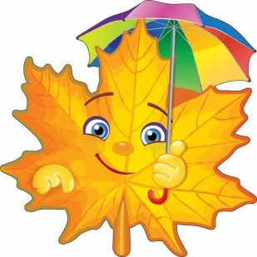  Листик желтый, листик желтый | 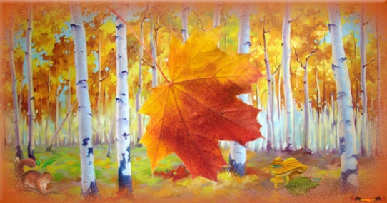  На дорожку упадет!
Это значит, это значит,  Осень в гости к нам идет! | 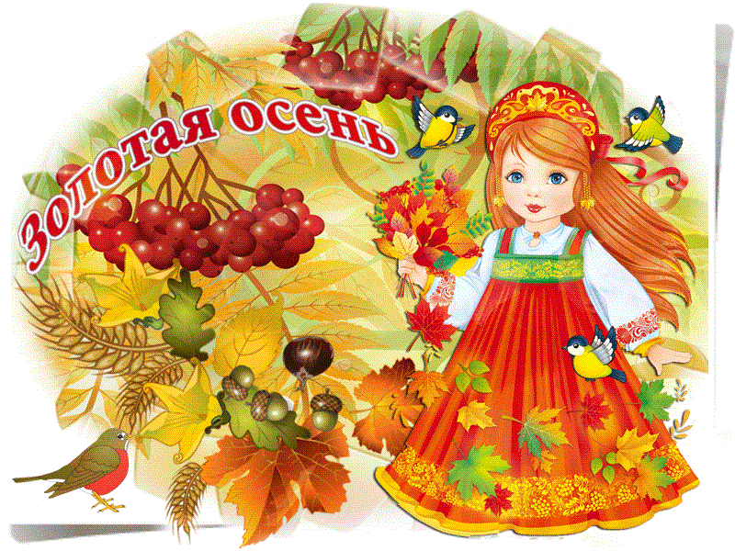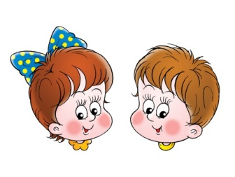  Приходи, красавица, осень золотая,  Деткам очень нравится,  Осень золотая.
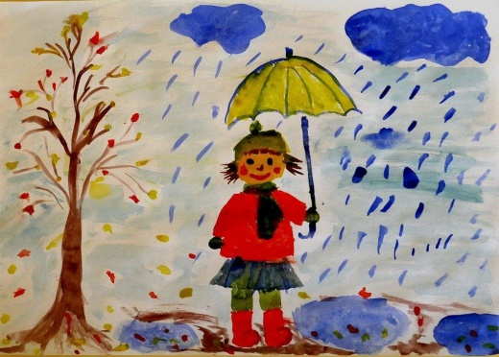  Вот из тучки дождик, дождик  На ладошку упадет | Это значит, это значит,  Осень в гости к нам идет!
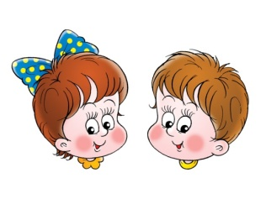  Приходи, красавица, осень золотая,  Деткам очень нравится,  Осень золотая. | 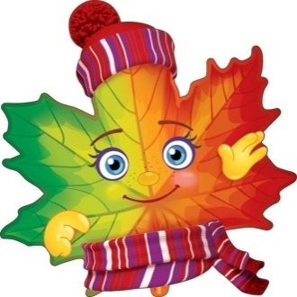  Конец!

«Осень пришла»
1.Осень, Осень к нам пришла, дождь и ветер принесла
Кап-кап-кап, кап-кап-кап, дождь и ветер принесла.

2. Пожелтел осенний сад, листья кружатся, шуршат.
Шур-Шур-Шур, Шур-Шур-Шур, листья кружатся шуршат.

3. Песни птичек не слышны, подождём их до весны.
Чик-чирик, чик-чирик, подождём их до весны.

Осень, Осень к нам пришла, | Дождь и ветер принесла.
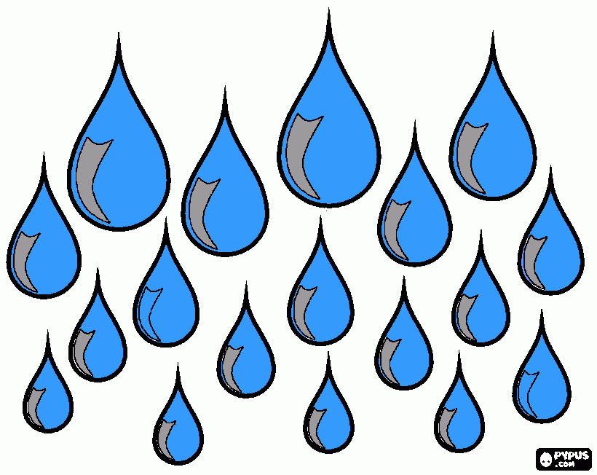  Кап-кап-кап, кап-кап-кап, | Дождь и ветер принесла.
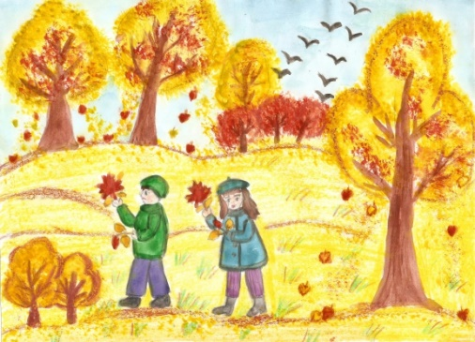  Пожелтел осенний сад, | 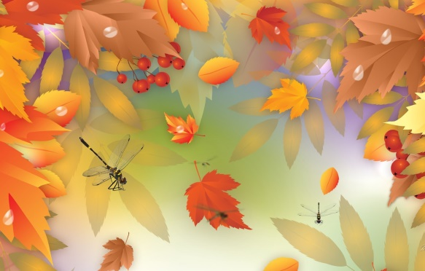  Листья кружатся, шуршат.
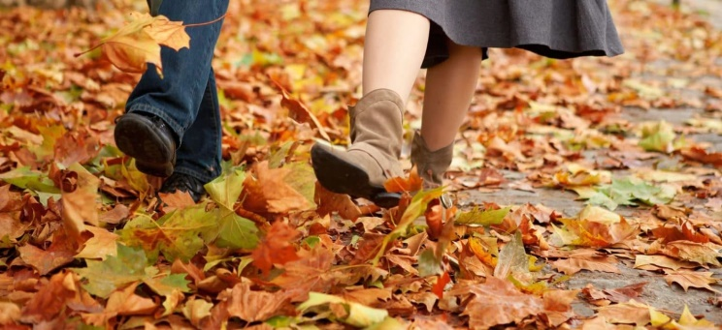  Шур-Шур-Шур, Шур-Шур-Шур, | Листья кружатся, шуршат.
Песни птичек не слышны, | 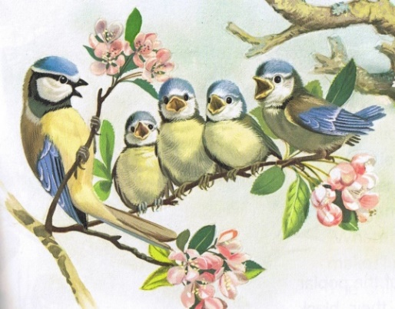  Подождём их до весны.
Чик-чирик, чик-чирик, | 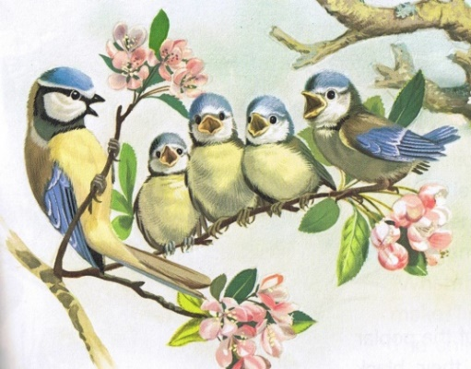  Подождём их до весны.

«Весенняя полечка» муз. Л.Олиферовой»

Солнышко смеется,
А сосульки плачут.
Солнечные зайчики
По дорожке скачут.
Солнечные зайчики
По дорожкам скачут.

Прыг-скок, прыг-скок, прыг-скок, прыг-скок!

Мамочка, ты слышишь,
Как по нашей крыше
Кошки ходят и коты.
Ну-ка, вы, потише!
Кошки ходят и коты.
Ну-ка, вы, потише!

Мяу, мяу, мяу, мяу! Брысь!

Отворим окошко,
Подождем немножко.
Прилетайте к нам, скворцы,
Вот пшено и крошки.
Прилетайте к нам, скворцы,
Вот пшено и крошки.

Чик-чирик, чик-чирик, чик-чирик, чик-чирик! Летите!

Солнце греет ушки,
Гладит по макушке,
Дарит мамочке и мне
Рыжие веснушки.
Дарит мамочке и мне
Рыжие веснушки.

Солнышко смеется, | 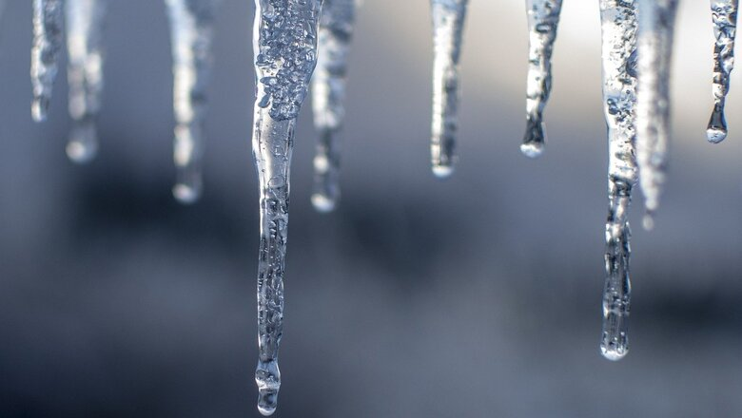  А сосульки плачут.
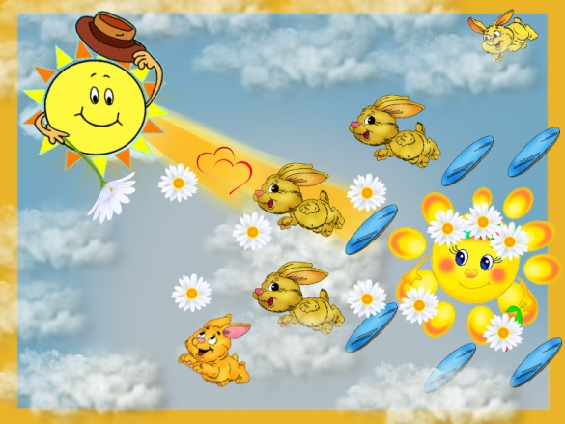  Солнечные зайчики  По дорожке скачут. | 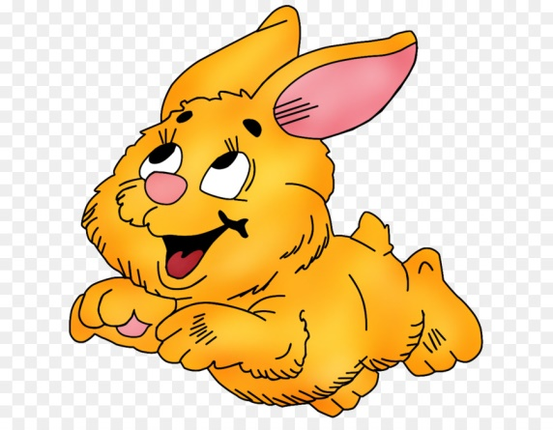  Прыг-скок, прыг-скок, прыг-скок, прыг-скок!
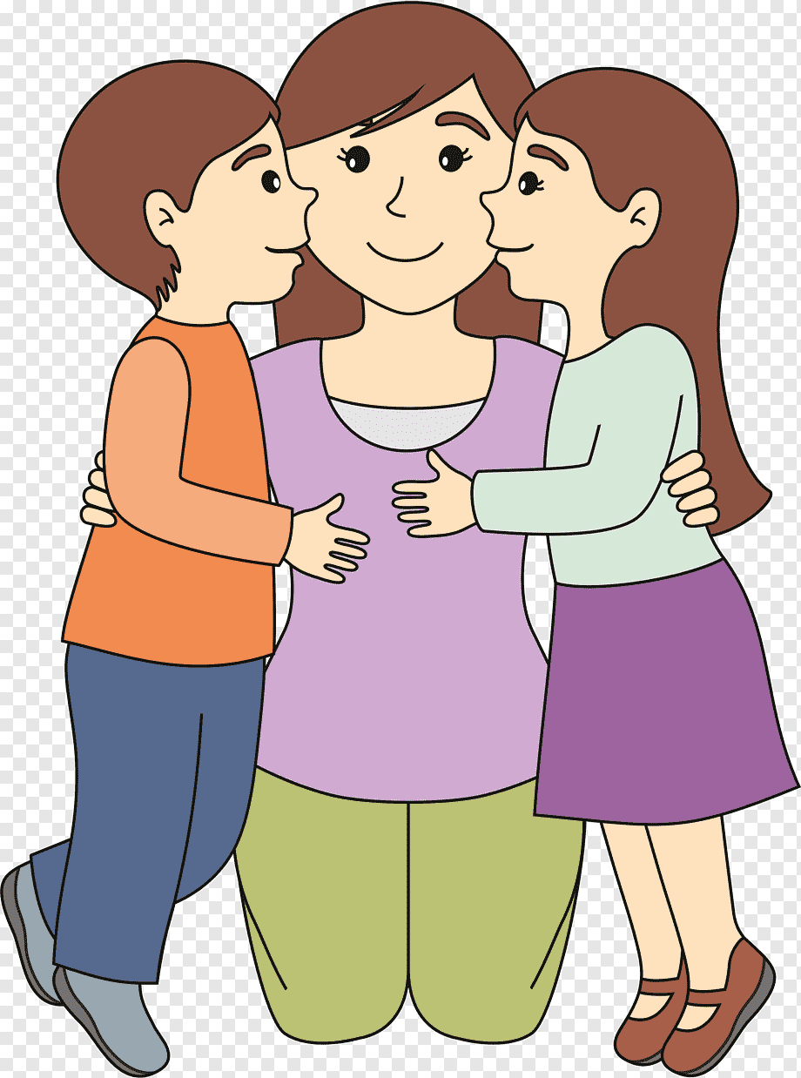  Мамочка, ты слышишь,  Как по нашей крыше | 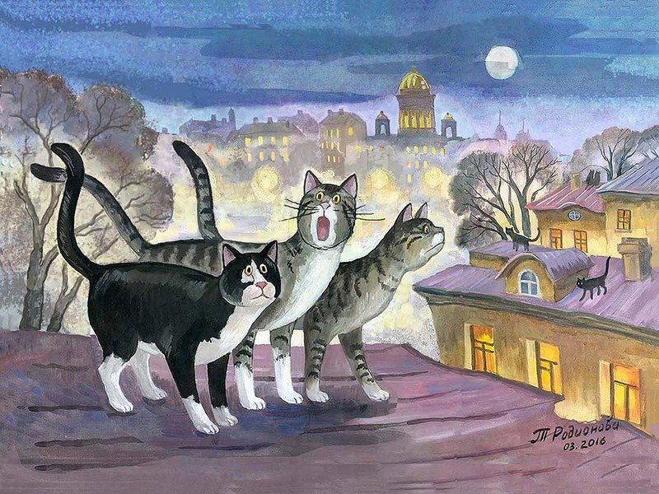  Кошки ходят и коты.  Ну-ка, вы, потише!  Мяу, мяу, мяу, мяу! Брысь!
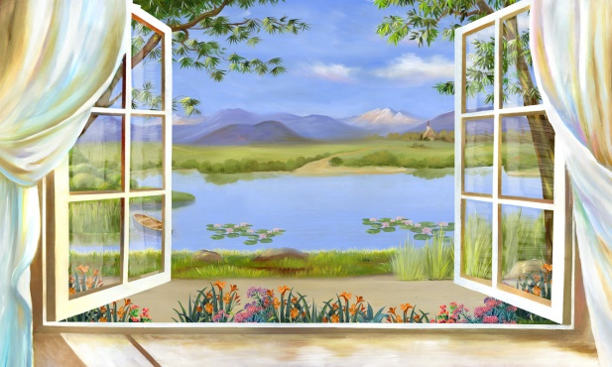  Отворим окошко,  Подождем немножко.  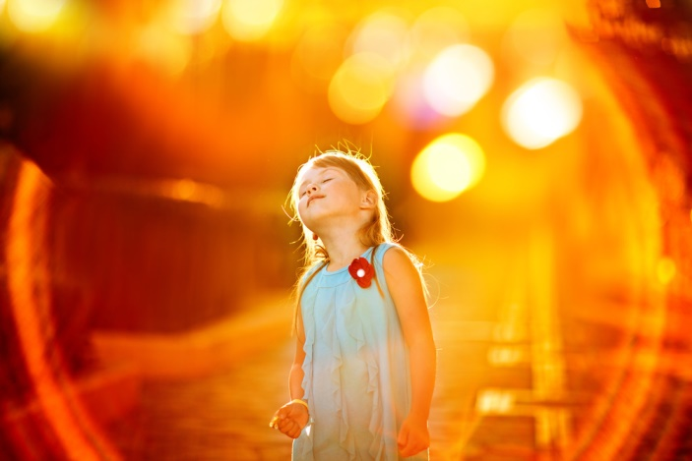  Солнце греет ушки,  Гладит по макушке, | 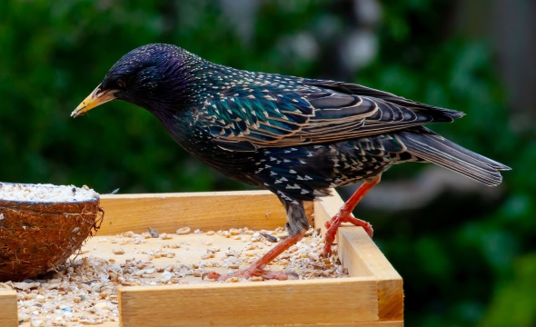  Прилетайте к нам, скворцы,  Вот пшено и крошки.  Чик-чирик, чик-чирик, чик-чирик, чик-чирик! Летите!  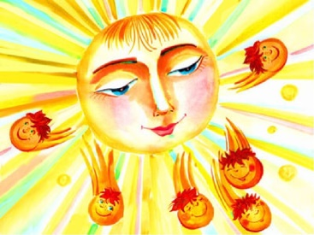  Дарит  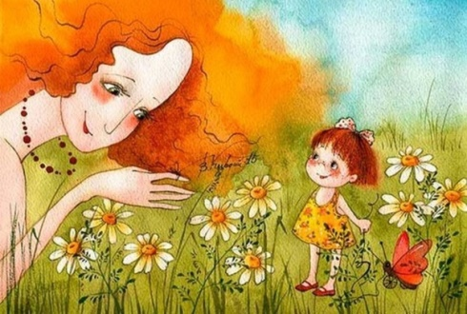  мамочке и мне  Рыжие веснушки.

«Русская зима»

муз. и сл. Л.Олифирова

Мягкий беленький снежок тает на ладошке,
До чего же хорошо в новеньких сапожках
Прокатиться с ветерком и в сугроб свалиться
И в пушистый снежный ком взять и превратиться.
И в пушистый снежный ком взять и превратиться.

Припев:
Зимушка, зимушка, ах как хороша!
Радуйся, радуйся, русская душа!
Зимушка, зимушка, ах как хороша!
Радуйся, радуйся, русская душа!

Припев.

Спят деревья крепким сном под напев метелей,
А на горке ледяной целый день веселье,
Рассыпая звонкий смех едут вниз ребята,
И бегут опять наверх словно медвежата.
И бегут опять наверх словно медвежата.

Припев

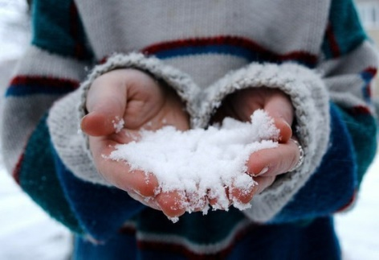  Мягкий беленький снежок тает на ладошке, | 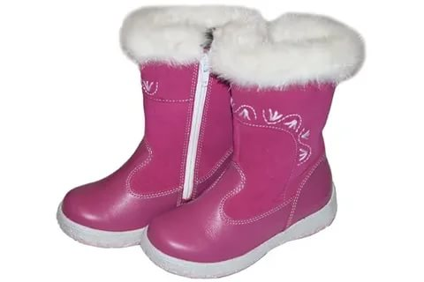  До чего же хорошо в новеньких сапожках
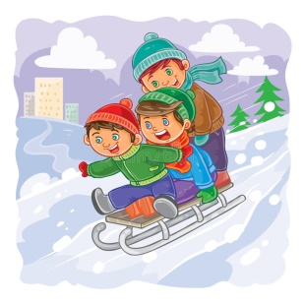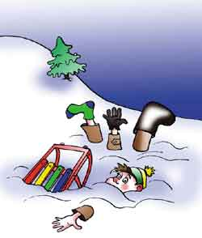  Прокатиться с ветерком и в сугроб свалиться | 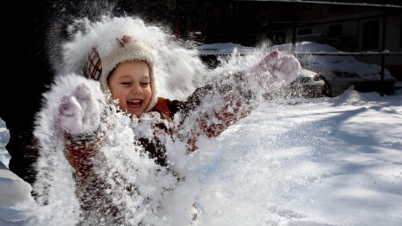  И в пушистый снежный ком взять и превратиться.
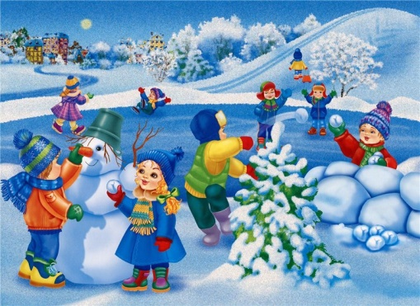  Зимушка, зимушка, ах как хороша! | 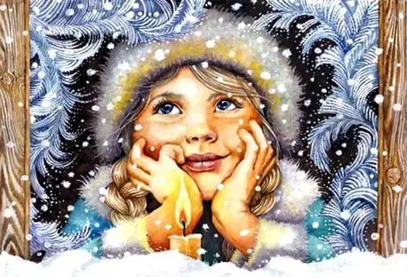  Радуйся, радуйся, русская душа!
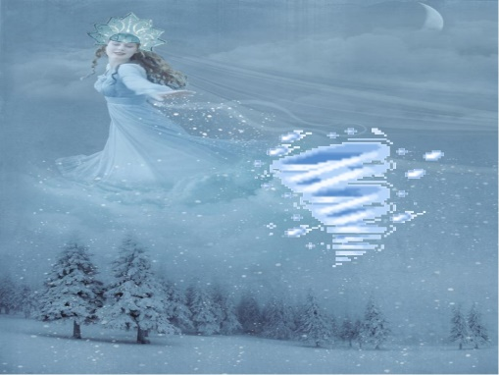  Спят деревья крепким сном под напев метелей, | 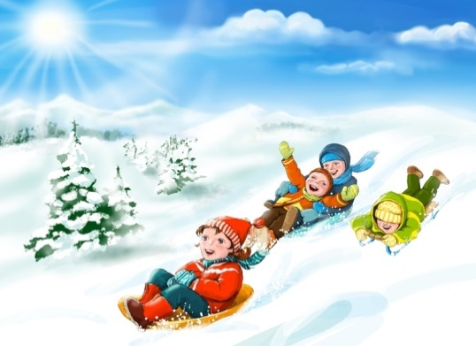  А на горке ледяной целый день веселье,
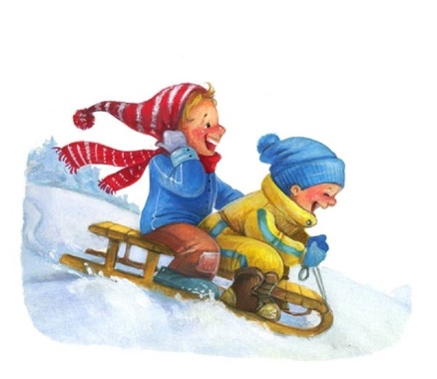  Рассыпая звонкий смех едут вниз ребята, | 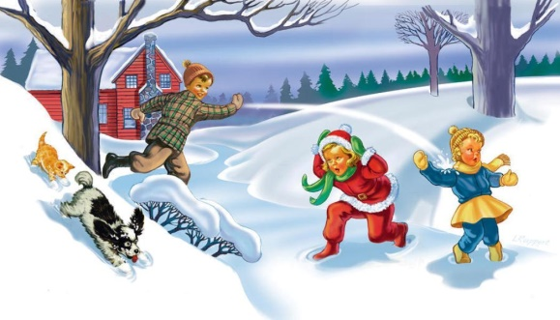  И бегут опять наверх словно медвежата.

Песня «Веснянка» (укр.н.п.)
Ой, бежит ручьём вода –
Нету снега, нету льда.
Ой, вода! Ой, вода!
Нету снега, нету льда.
Ой, вода! Ой, вода!
Нету снега, нету льда.
Прилетели журавли
И соловушки малы.
Журавли, журавли
И соловушки малы.
Журавли, журавли
И соловушки малы.

«Солнышко»
Солнышко, солнышко,
Выгляни в окошечко,
На ребяток погляди
Ты ребяткам посвети!

Планируемый результат:
С помощью мнемотехники можно добиться следующих результатов:
1.Овладение высоким уровнем запоминания, познавательной и речевой активности на занятиях;
2.Развитие активности детей при подпевании и пении.
3.Постепенное приучение к сольному пению.
Заключение.
Подводя итог, я могу сказать, что возможность музыкально-творческих действий детей зависит и от среды, где происходит обучение. Для успешного творческого процесса необходимо обеспечить открытое пространство к взаимодействию, свободному поиску. Эстетическое, яркое оформление зала, гибкая материальная среда создает условия детскому творчеству. Комплексное использование речи, движения и музыка воспринимается детьми с восторгом и создает основу для творчества. При разучивании песен с помощью мнемотаблиц дети всегда с интересом включаются в игру, сами придумывают текст и озвучивают тему песни. Играйте ритмы звучащих жестов с детьми на каждом занятии и вы очень скоро увидите волшебный результат музыкально-творческого развития ребенка. Это один из природных, биологически заложенных законов развития музыкальности.
Список используемой литературы:
1. Дмитриева Т.Н. Речевая мозаика. Коррекция у детей с задержками речевого развития Детство-пресс, 2007.
2. Фомичева М.Ф. Воспитание у детей правильного произношения. «Просвещение», 1980.
3. Лопухина И.С. Логопедия. Звуки, буквы и слова. «Дельта», 1998.
4. Коротаева Г.А. Воспитание правильной речи у детей. Москва, 2005.
5. Лапп Е.А. Развитие связной речи детей 5-7лет с нарушением зрения - Москва: ТЦ Сфера, 2006.

